成都天马2020校园招聘
公司简介
成都天马铁路轴承有限公司由浙江天马轴承股份有限公司重组了原国家大中型企业-成都轴承集团公司而成立，公司已有50多年的轴承研发、生产经验。浙江天马轴承股份有限公司是中国轴承行业中第一家具有“材料、轴承”二大产业链整合优势的制造型企业，形成公司无可替代的核心竞争力。同时，公司在湖州、成都、贵州、南京建有四大轴承生产基地。
成都天马铁路轴承有限公司现有员工2500余人，生产的铁路轴承、风电轴承、回转支承、短圆柱滚子轴承、推力调心滚子轴承、圆锥滚子轴承等，被广泛应用于铁路、风力发电、船舶、港口、冶金、电机、工程机械及军工产品等领域。
公司已通过了ISO9001质量管理体系、GJB 9001B国军标质量体系、CRCC铁路产品认证 、IRIS国际铁路产品认证和多家船级社认证（ABS-美国、GL-德国、BV-法国、LR-英国、DNV-挪威、RINA-意大利、KR-韩国-钢锭、KR-韩国-锻件、 NK-日本等）、CNAS国家实验室认可、ISO14001环境管理体系、OHSAS18001职业健康安全体系。TMB轴承荣获“中国名牌”、“最具市场竞争力品牌”、“国家免检”产品称号，TMB商标荣获“中国驰名商标”等。与我们合作的客户有：
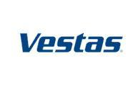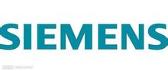
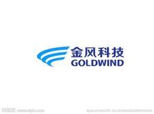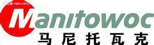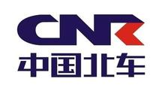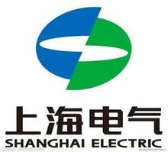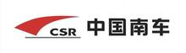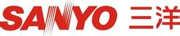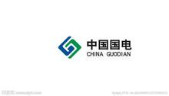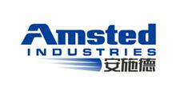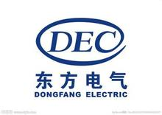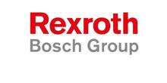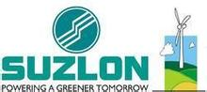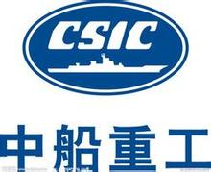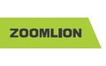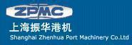
公司成立了省级企业技术中心和博士后科研工作站，利用企业自有技术，通过产学研结合，加强企业的研发实力，从而通过开发新材料、推出新工艺、创造新技术，达到增强企业核心竞争力。
- 招聘对象：全日制高等院校2020年应届硕/本/专科毕业生
二、招聘专业：
硕士/本科类：
机械设计制造及其自动化(轴承)
机械设计制造及其自动化
冶金工程
工业工程
英语
化学
电气工程及自动化
测控技术与仪器
材料成型及控制工程
材料科学工程
人力资源管理
物流管理

专科类：
数控技术
机电一体化
工业机器人技术
冶金工程
机械制造及其自动化
金属材料及热处理技术
理化测试及质检技术
数控设备应用与维护
电气自动化（维护方向）
三、工资组成
基本工资+绩效工资+加班费+各项津贴+项目奖金，每年根据业绩考核调整工资。
四、福利待遇：1、社会保险缴纳五险+住房公积金+人身意外险；
2、享受带薪年假和法定节假日；
3、住宿：免费提供电梯公寓宿舍（宽带、光纤、衣柜、液晶彩电等设施齐全，带独立卫生间，全天候热水供应），公司工作２年以上核心员工可入住电梯公寓套房（2室1厅1厨1卫，全套家具、厨具、电器用品等设施）；
4、提供丰富的优惠性工作餐和免费夜餐；
5、工会每年组织文娱活动：篮球比赛、拔河比赛等；
6、每年组织优秀员工国内外旅游活动；
7、重要节假日发放节日礼品；
五、培训发展：
为每一位新进实习生度身制定12-18个月的培训发展计划，并指定导师进行一对一的悉心指导，更好地全面熟悉生产过程及管理，为将来的个人职业发展打好基础，培训发展计划结束后，根据每人的潜力，你将成为天马未来专家或管理人才！
六、工作地点：
成都市青白江区
校招流程：
网申——校园宣讲——现场面试——确定录用
投递方法
- PC端：请登陆成都天马铁路轴承有限公司官方网站www.cdtmb.com页面，进行网申
- 微信端：长按下方二维码进行网申


